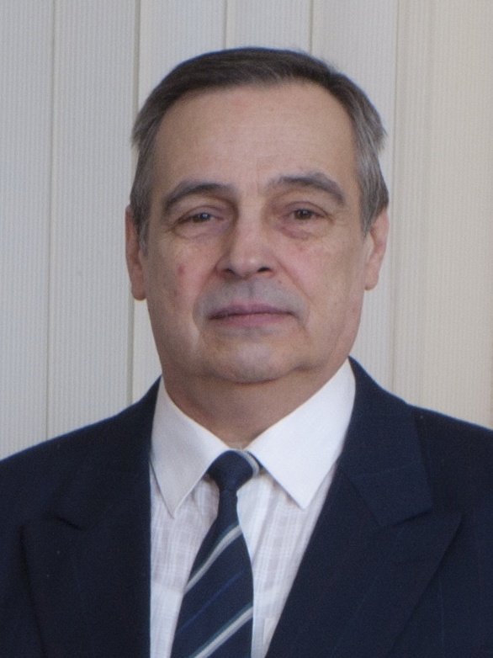
Филитов Сергей Васильевич

Должность преподавателя:
Доцент

Перечень преподаваемых дисциплин:
Теория прочности; Сопротивление материалов, Интегрированные CAE системы в машиностроении, Прикладная механика

Уровень образования:
Высшее

Квалификация:
Инженер-механик-исследователь

Учёная степень педагогического работника:
к.ф.-м-н.

Учёное звание педагогического работника:
доцент

Наименование направления подготовки и (или) специальности педагогического работника:
Динамика и прочность машин

Сведения о повышении квалификации и (или) профессиональной переподготовке педагогического работника (при наличии):
Электронные ресурсы Университета (ПК; 000693; 25.05.2016); Работа с электронными образовательными ресурсами в электронной образовательной среде (ПК; 001947; 04.03.2019)

Общий стаж работы:
46 лет 8 мес

Стаж работы педагогического работника по специальности:
43 года 2 мес

Информация представлена по состоянию на 12 января 2021.

